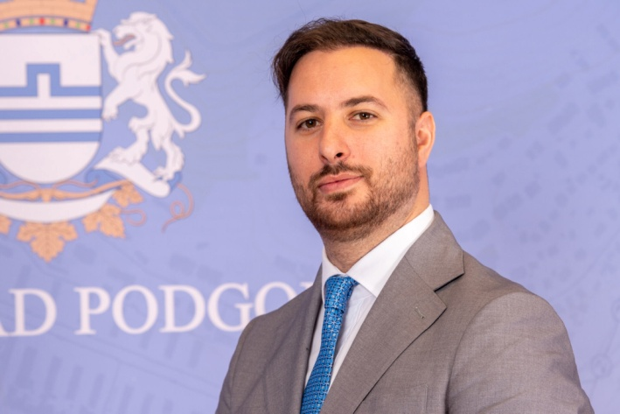

**Potpredsjednik**

**Branko Vuković**

* Ul. Njegoševa br. 20, 81000 Podgorica
* branko.vukovic@podgorica.me
* +382 20 665 070
* +382 20 482-036

**Biografija**

Branko Vuković je rođen 1992. godine na Cetinju. Osnovnu i srednju školu je završio u Podgorici, gdje je i diplomirao na Fakultetu političkih nauka Univerziteta Crne Gore i stekao zvanje diplomiranog politikologa. Već u toku studija počinje sa radnim usavršavanjem na javnom servisu, zatim kao PR, a onda kao zamjenik direktora Instituta za procjenu rizika i kritične infrastrukture. Svoj poslovni put uz posao na Institutu, nastavlja kao preduzetnik, a od 2021. godine pokrivao je poziciju člana Odbora direktora Aerodroma Crne Gore.

Politikom se bavi od svoje 24 godine, član je opštinskog odbora Demokrata Glavnog grada, kao i Glavnog odbora Demokrata, a u maju 2018. godine postaje odbornik u Skupštini Glavnog grada, gdje svoj prvi mandat završava kao jedan od najaktivnijih odbornika.

Uz redovno obrazovanje, stekao je diplomu Evropske škole ljudskih prava za aktivan doprinos ljudskim pravima, kao i diplomu za doprinos ljudskim pravima koju dodjeljuje Australijska vlada, diplomu Instituta Rober Schuman i diplomu Fondacije Konrad Adenauer.

Na izborima 23. oktobra 2022. godine, ponovo je kao kandidat sa liste “Idemo ljudi” izabran za odbornika i predsjednik je Kluba odbornika “Demokrate -Demos”.